Практические работы № 1-2. Стандарты и методологии создания и эксплуатации информационных систем

1. Цель работы
Изучение российских и международных стандартов, регламентирующих создание, эксплуатацию и аудит ИС.

2. Теоретические сведения
При принятии решения о реализации любого проекта по внедрению информационной системы (ИС) важной задачей является оценка эффективности инвестиций в такой проект. Кроме того, существует необходимость в реализации единой ИТ-стратегии предприятия, которая позволит адекватно сочетать развитие как программной, так и аппаратной части системы параллельно с комплексом работ по развитию существующей ИТ-инфраструктуры. В данном случае становится актуальной проблема жизненного цикла, как комплекса программных средств, так и самой ИС.
Жизненный цикл программных средств (ПС) в стандартах представляет собой набор этапов, частных работ и операций в последовательности их выполнения и взаимосвязях, регламентирующих ведение работ от подготовки технического задания до завершения испытаний ряда версий и окончания эксплуатации ПС или ИС. Стандарты включают правила описания исходной информации, способов и методов выполнения операций, устанавливают контроль технологических процессов, требования к оформлению их результатов, а также регламентируют содержание технологических и эксплуатационных документов на комплексы программ. Они определяют организационную структуру коллектива, обеспечивают распределение и планирование заданий, а также контроль за этапами создания комплекса ПС. В России разработка и испытания автоматизированных систем (АС), в частности ПС, регламентированы ГОСТ 34.601-90. Стадии создания АС; ГОСТ 34.602-89. ТЗ на создание АС; ГОСТ 34.603-92. Виды испытаний АС.
Однако создание, сопровождение и развитие прикладных ПС для современных ИС в этих стандартах отражены недостаточно, а отдельные их положения устарели, с точки зрения построения современных распределенных комплексов прикладных программ высокого качества в системах управления и обработки данных с различной архитектурой. Поэтому целесообразно выбирать и использовать апробированные зарубежные стандарты в этой области, а также адаптировать их под реализацию конкретного проекта. Основные современные зарубежные стандарты ориентированы на описание жизненного цикла сложных ПС обработки информации и управления в реальном времени. Однако используемые в настоящее время в компаниях жизненные циклы ПС в последнее время зачастую отличаются от приведенных в стандартах в связи с развитием и внедрением объектно-ориентированного анализа и проектирования, а также методов быстрой разработки прикладных программ, CASE-систем и языков четвертого поколения. В новых технологиях сокращаются стадии непосредственного создания программных и информационных компонентов и детализируются процессы системного анализа и проектирования ПС в целом.
Целесообразно рассмотреть проблему определения требований к ИС предприятия: выбора модели жизненного цикла (ЖЦ) разработки, определения контрактных условий реализации проекта, выбор нотации и инструментального средства формализованного описания требований.
Необходимость определения требований к ИС возникает в следующих случаях: в момент выбора новой ИС, при подготовке тендерной документации, заключении договора на разработку или дополнительную надстройку выбранной ИС, уточнении (детализации) потребностей бизнеса в процессе разработки или надстройки системы, а также необходимости внесения изменений в систему в ходе эксплуатации. В каждом случае перед специалистами предприятия и организации встает задача выбора уровня детализации требований, методов описания, включая формализованное описание с использованием графического моделирования. На уровень детализации, область определения, а также используемые методы описания влияют: выбранная модель ЖЦ разработки и внедрения; характер разрабатываемого и внедряемого ПО (заказная разработка, настройка ИС, согласно требованиям заказчика); используемые средства и методы проектирования (в случае заказной разработки).
Модель жизненного цикла представляет собой структуру, содержащую процессы, действия и задачи, которые осуществляются в ходе разработки, функционирования и сопровождения программного продукта (ПП) в течение всей жизни системы, от определения требований до вывода из эксплуатации. Существует несколько моделей и стандартов, а также концепций и методологий, в той или иной степени регламентирующих жизненный цикл, большинство из них относятся к заказному ПО, АС и др. Кроме непосредственно жизненного цикла в данных стандартах и методиках регламентируют также и процессы разработки.
Рассмотрим базовые стандарты и методологии, регламентирующие жизненный цикл ПС и ИС в целом.
Стандарты комплекса ГОСТ 34
Эти стандарты на создание и развитие АС – обобщенные, но воспринимаемые как весьма жесткие по структуре ЖЦ и проектной документации. ГОСТ 34.601-90 распространяется на АС и устанавливает стадии и этапы их создания. Кроме того, в стандарте содержится описание работ на каждом этапе. Стадии и этапы, закрепленные в стандарте, в большей степени соответствуют каскадной модели жизненного цикла. Изначально ГОСТ 34 задумывался в конце 1980-х годов как всеобъемлющий комплекс взаимосвязанных межотраслевых документов.
Объектами стандартизации являются АС различных видов и все виды их компонентов, а не только ПО и базы данных (БД). Комплекс рассчитан на взаимодействие заказчика и разработчика. Аналогично ISO 12207 предусмотрено, что заказчик может разрабатывать АС для себя самостоятельно (если создаст для этого специализированное подразделение). Поскольку ГОСТ 34 в основном уделяет внимание содержанию проектных документов, распределение действий между сторонами обычно делается, исходя из этого содержания.
В стандарте описано содержание документов, разрабатываемых на каждом этапе. Это определяет потенциальные возможности выделения на содержательном уровне сквозных работ, выполняемых параллельно или последовательно, и составляющих их задач. Такой прием может использоваться при построении профиля стандартов ЖЦ проекта, включающего согласованные подмножества стандартов ГОСТ 34 и ISO 12207.
Международный стандарт ISO/IEC 12207
Первая редакция ISO 12207 была подготовлена в 1995 году объединенным техническим комитетом ISO/IEC JTC1 "Информационные технологии, подкомитет SC7, проектирование программного обеспечения". По определению, ISO 12207 – базовый стандарт процессов ЖЦ ПО, ориентированный на различные виды ПО и типы проектов АС, куда ПО входит как часть.
Стандарт определяет стратегию и общий порядок в создании и эксплуатации ПО, он охватывает ЖЦ ПО от концептуализации идей до завершения ЖЦ. Очень важное замечание стандарта: процессы, используемые во время ЖЦ ПО, должны быть совместимы с процессами, используемыми во время ЖЦ АС. (Отсюда понятна целесообразность совместного использования стандартов на АС и ПО.) Определение стандарта: система – это объединение одного или более процессов, аппаратных средств, программного обеспечения, оборудования и людей для обеспечения возможности удовлетворения определенных потребностей или целей. Стандарт ISO 12207 равносильно ориентирован на организацию действий каждой из двух сторон: поставщик (разработчик) и покупатель (пользователь). Может быть в равной степени применен, когда обе стороны из одной организации.
Процессы ЖЦ. Cтандарт ISO состоит из крупных обобщенных процессов:"приобретение", "поставка", "разработка" и т.п. Каждый процесс разделен на набор действий, любое действие – на комплекс задач. Очень важное отличие ISO: любой процесс, действие или задача инициируется и выполняется другим процессом по мере необходимости, причем нет заранее определенных последовательностей (естественно, при сохранении логики связей по исходным сведениям задач и т.п.). Динамический характер стандарта зависит от способа определения последовательности выполнения процессов и задач, при котором один процесс при необходимости вызывает другой или его часть.
Стандарт определяет архитектуру, процессы, разделы и подразделы ЖЦ ПС, а также перечень базовых работ и детализирует содержание каждой из них. Архитектура ЖЦ ПС в стандарте базируется на трех крупных компонентах (см. рисунок 1.1). Стандарт принципиально не содержит конкретные методы действий, тем более – заготовки решений или документации. Он описывает архитектуру процессов ЖЦ ПО, но не конкретизирует в деталях, как реализовать или выполнить услуги и задачи, включенные в процессы, не предназначен для предписания имени. Стандарт не предписывает конкретную модель ЖЦ или метод разработки ПО, но определяет, что стороны – участники использования стандарта ответственны за выбор модели ЖЦ для проекта ПО, за адаптацию процессов и задач стандарта к этой модели, за выбор и применение методов разработки ПО, за выполнение действий и задач, подходящих для проекта ПО.
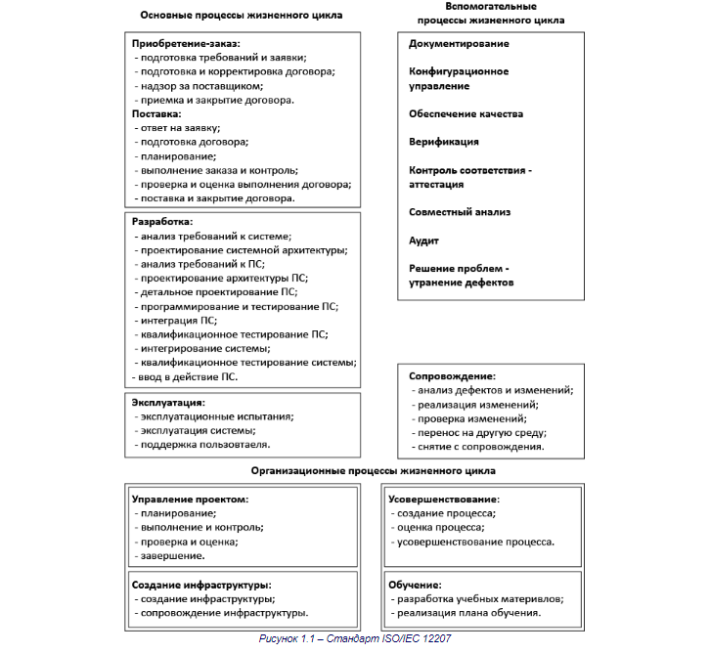
Другие стандарты и методологии проектирования, эксплуатации и аудита ИС рассмотрены в материалах, содержащихся в базе ГОСТ.

3. Порядок выполнения работы
Таблица 1.1 – Стандарты по разработке информационных систем
Обозначение стандарта | Наименование стандарта
Российские (стандарты СССР)
...
...
Российские, идентичные международным
...
...
- Систематизировать комплекс государственных и международных стандартов, регламентирующих процессы разработки ИС, заполнив таблицу 1.1.
- Дать краткую характеристику основных международных методологий и стандартов, применяющихся при создании, эксплуатации и аудите ИС, заполнив таблицу 1.2.
Таблица 1.2 – Международные методологии и стандарты программной инженерии
Наименование | Расшифровка (англ) | Назначение
IDEF
ITSM и ITIL
ИСО-ИЭК 15504
ИСО-ИЭК 12207
Cobit
….
Таблица 1.3 – Виды и назначение документов по ГОСТ 34.201-89
Вид документа | Код документа | Назначение документа
- Изучить ГОСТ 34.201-89 "Виды, комплектность и обозначение документов при создании автоматизированных систем". Описать виды и назначение документов, разрабатываемых на стадиях "Эскизный проект", "Технический проект", "Рабочая документация", заполнив таблицу 1.3.
- Изучить ГОСТ 34.601-90 "Автоматизированные системы стадии создания". Составить таблицу 1.4.
Таблица 1.4 – Стадии и этапы создания АС
Стадии | Этапы работ
1. | 1.1
 | 1.2
 | . . .
2. | 2.1
 | 2.2
 | . . .
- Классифицировать законодательные акты в области информационных систем и технологий в соответствии с критериями, обозначенными в таблице 1.5.
Таблица 1.5 – Нормативно-правовое обеспечение информационной деятельности
Раздел | Перечень документов
Основные нормативно- правовые акты Информационного права
Основные нормативно- правовые акты Информационного права | 1
Основные нормативно- правовые акты Информационного права | 2
Основные нормативно- правовые акты Информационного права | . . .
Основное законодательство о программах для ЭВМ (и БД)
Основное законодательство о программах для ЭВМ (и БД) | 1
Основное законодательство о программах для ЭВМ (и БД) | 2
Основное законодательство о программах для ЭВМ (и БД) | . . .
Законодательство, связанное с Интернет-деятельностью
Законодательство, связанное с Интернет-деятельностью | 1
Законодательство, связанное с Интернет-деятельностью | 2
Законодательство, связанное с Интернет-деятельностью | . . .
Подзаконные акты
Подзаконные акты | 1
Подзаконные акты | 2
Подзаконные акты | . . .
- В справочно-правовой системе "Гарант" найти Гражданский кодекс (ч. 4,), изучить Главу 69. "Общие положения" Раздела VII. "Права на результаты интеллектуальной деятельности и средства индивидуализации".
Дать письменный ответ на вопрос: Какие объекты интеллектуальной собственности, касающиеся облсти ИТ, являются объектом правового регулирования гл. 69 Гражданского кодекса?
- В справочно-правовой системе "Гарант" найти Федеральный закон от 27 июля 2006 г. № 149-ФЗ "Об информации, информационных технологиях и защите информации".
Дать письменный ответ на вопрос: Какие виды ответственности за правонарушения в сфере информации, информационных технологий и защиты информации предусмотрены данным Федеральным законом?
- Составить отчет.

4. Содержание отчета
- Название практической работы
- Цель работы.
- Заполненные таблицы 1.1-1.5
- Ответы на вопросы пп. 6-7.
- Выводы по работе.

